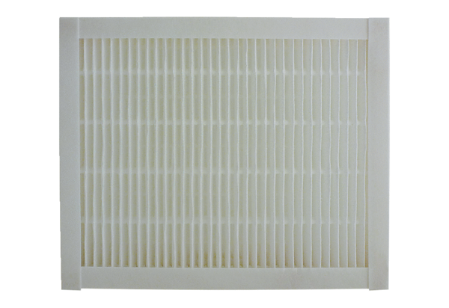Filtre à air, rechange ECR 25-31 F7Unité de conditionnement : 1 pièceGamme: C
Numéro de référence : 0093.0896Fabricant : MAICO

